4月份环境空气质量状况
总体情况：2023年4月，滨海新区环境空气质量达标24天，同比减少3天，达标天数比例为80.0%；重污染天数3天，同比增加3天；PM_{2.5}浓度为30µg/m³，同比下降18.9%，优于全市平均水平1µg/m³。6项主要污染物中，PM₁₀浓度超过国家标准值，其余5项污染物浓度均达标。1-4月份，新区累计空气质量达标天数为85天，同比减少12天，达标天数比例为70.8%。
全市排名：4月份，新区环境空气质量综合排名为全市第4名；月度PM_{2.5}浓度排名为全市第4名(并列)，PM_{2.5}同比改善率排名为全市第9名，达标天数比例排名为全市第2名(并列)。
1-4月份，新区综合指数为5.24，综合排名为全市第4名；年度PM_{2.5}累计浓度为54µg/m³，同比上升25.6%，PM_{2.5}同比改善率排名为全市第9名(并列)，年度PM_{2.5}浓度排名为全市第5名(并列)，优良天数比率排名为全市第2名。
区域污染特点：河西一经路和第四大街PM_{2.5}浓度相对偏高，受扬尘源、燃烧源和机动车综合影响较大；第四大街PM₁₀浓度偏高，受扬尘源影响较大；第四大街NO₂浓度偏高，机动车影响较大；河西一经路SO₂浓度偏高，西四道CO浓度偏高，燃烧源影响相对较明显。
街镇排名情况：4月份，滨海新区各街镇空气质量综合排名前三名为新北街、高新区高新六路和天津港南疆港，排名后三名为汉沽街、塘沽街和海滨街。PM_{2.5}浓度较高的三个点位为汉沽街、海滨街和新港街；PM_{2.5}同比改善程度较差的三个点位为海滨街、东疆综合保税区和汉沽街；达标天数比率较低的三个点位为塘沽街、汉沽街和胡家园街。
1-4月份，滨海新区各街镇空气质量综合排名前三名的点位为新港街、高新区高新六路和东疆综合保税区，后三名为第四大街、河西一经路和中塘镇。PM_{2.5}浓度较高的两个点位为河西一经路、古林街，新村街和海滨街并列倒数第三名；PM_{2.5}同比改善率较差的三个点位为北大港水库、新村街和第四大街；优良天数比率相对较低的两个点位为太平镇、中塘镇，北塘街和第四大街并列倒数第三名。

附表1
滨海新区4月份环境空气质量与去年同期对比
年份 | 细颗粒物(PM_{2.5})  μg/m³ | 可吸入颗粒物(PM₁₀)  μg/m³ | 二氧化硫  (SO₂)  μg/m³ | 二氧化氮  (NO₂)  μg/m³ | 一氧化碳(CO)  mg/m³ | 臭氧  (O₃)  μg/m³ | 综合指数PMI
 |  |  |  |  |  |  | 数值 | 综合排名
2022年 | 37 | 77 | 10 | 30 | 1.0 | 154 | 4.29 | 6
2023年 | 30 | 74 | 9 | 34 | 0.9 | 129 | 3.95 | 4
同期相比 | ↓18.9% | ↓3.9% | ↓10.0% | ↑13.3% | ↓10.0% | ↓16.2% | ↓7.9%
注：“↓”表示同比改善，“↑”表示同比恶化，“—”表示同比持平。

附表2
4月份新区污染物浓度和空气质量综合排名情况
综合排名 | 点位 | PM_{2.5} |  | PM₁₀ |  | SO₂ |  | NO₂ |  | CO |  | O₃ |  | 综合指数 |  | PM_{2.5}改善率% |  | 达标天数比率%
综合排名 | 点位 | (ug/m³) |  | (ug/m³) |  | (ug/m³) |  | (ug/m³) |  | (mg/m³) |  | (ug/m³) |  |  |  |  |  | 达标天数比率%
1 | 大港永明路 | 29 |  | 70 |  | 8 |  | 32 |  | 0.9 |  | 137 |  | 3.84 |  | -21.6 |  | 83.3
2 | 生态城汉北路 | 29 |  | 69 |  | 9 |  | 34 |  | 0.7 |  | 121 |  | 3.76 |  | -21.6 |  | 80.0
3 | 汉沽河西一经路 | 31 |  | 76 |  | 10 |  | 30 |  | 0.9 |  | 134 |  | 3.96 |  | -22.5 |  | 76.7
4 | 保税区西四道 | 30 |  | 75 |  | 8 |  | 32 |  | 1.1 |  | 138 |  | 4.00 |  | -14.3 |  | 76.7
5 | 开发区第四大街 | 31 |  | 78 |  | 8 |  | 41 |  | 1.0 |  | 118 |  | 4.14 |  | -20.5 |  | 73.3
滨海新区 |  |  | 30 |  | 74 |  | 9 |  | 34 |  | 0.9 |  | 129 |  | 3.95 |  | -18.9 | 80.0
国家标准 |  |  | 35 |  | 70 |  | 60 |  | 40 |  | 4 |  | 160 |  | —— |  | —— | ——
注：1.排名按照各站点PM_{2.5}浓度、PM_{2.5}改善率和达标天数比率各占30%、30%和40%权重统计。
2.红色标识表明改善率不降反升。
3.CO为24小时平均浓度第95百分位数，O₃为日最大8小时平均浓度第90百分位数。

附表3
滨海新区1-4月份各污染物浓度及综合排名情况
综合排名 | 点位 | PM_{2.5} | PM₁₀ | SO₂ | NO₂ | CO | O₃ | 综合指数 | PM_{2.5}改善率% | 优良天数比率%
综合排名 | 点位 | (ug/m³) | (ug/m³) | (ug/m³) | (ug/m³) | (mg/m³) | (ug/m³) | 综合指数 | PM_{2.5}改善率% | 优良天数比率%
1 | 生态城汉北路 | 52 | 94 | 10 | 44 | 1.2 | 107 | 5.07 | 20.9 | 69.2
2 | 大港永明路 | 55 | 95 | 11 | 43 | 1.2 | 121 | 5.25 | 25.0 | 69.2
3 | 保税区西四道 | 51 | 97 | 9 | 43 | 1.4 | 118 | 5.17 | 27.5 | 67.5
4 | 汉沽河西一经路 | 58 | 103 | 11 | 42 | 1.5 | 123 | 5.51 | 26.1 | 66.7
5 | 开发区第四大街 | 55 | 104 | 9 | 50 | 1.3 | 100 | 5.40 | 27.9 | 65.0
滨海新区 |  | 54 | 98 | 10 | 44 | 1.3 | 113 | 5.24 | 25.6 | 70.8
国家标准 |  | 35 | 70 | 60 | 40 | 4 | 160 | —— | —— | ——
注：1.排名按照各站点PM_{2.5}浓度、PM_{2.5}改善率和达标天数比率各占30%、30%和40%权重统计。
2.红色标识表明改善率不降反升。
3.CO为24小时平均浓度第95百分位数，O₃为日最大8小时平均浓度第90百分位数。

附表4 2023年4月全市各区环境空气质量综合排名
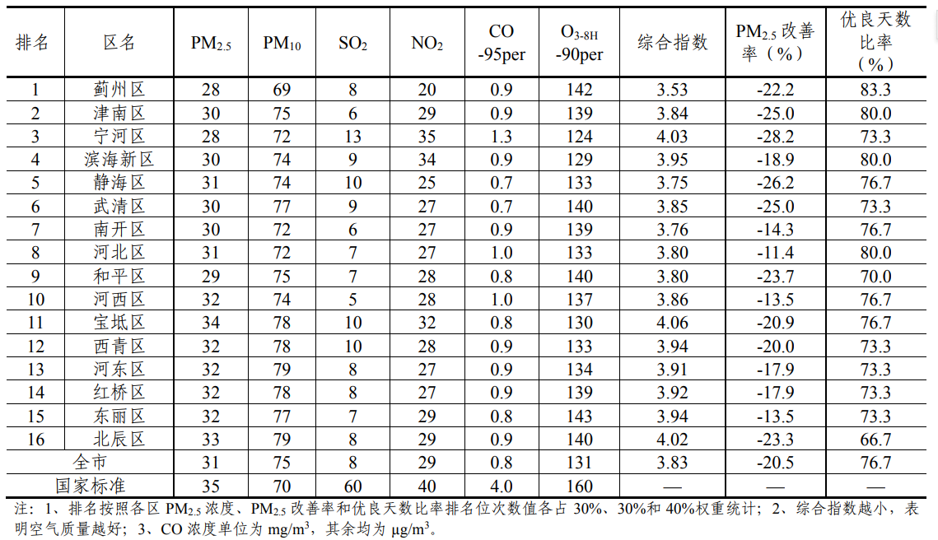
附表5 2023年1-4月全市各区环境空气质量综合排名
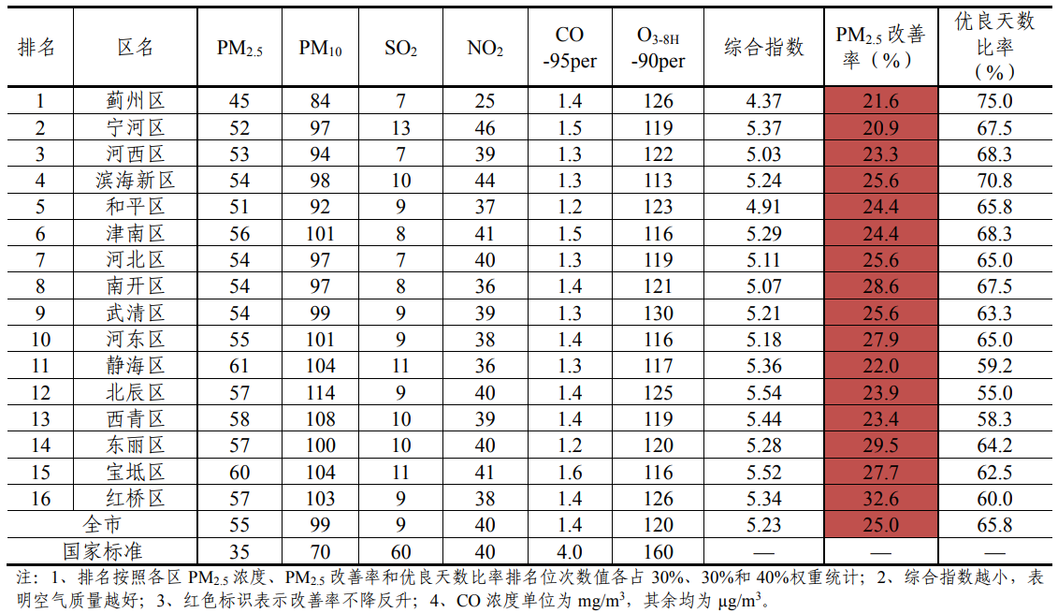
新区4月份各街镇空气质量排名情况
附表6
排名 | 地区 | 月累计值 |  |  |  |  |  |  | 达标天数比率 | PM_{2.5}同比  改善率
排名 | 地区 | 综合  指数 | PM_{2.5} | PM₁₀ | SO₂ | NO₂ | CO_{-95PER} | O_{3-8H-90PER} | 达标天数比率 | PM_{2.5}同比  改善率
滨海新区  滨海新区 |  | 3.95 | 30 | 74 | 9 | 34 | 0.9 | 129 | 80.0% | -18.9%
1 | 新北街 | 4.25 | 28 | 85 | 7 | 36 | 1.2 | 147 | 80.0% | -30.0%
2 | 高新区高新六路 | 3.73 | 29 | 68 | 9 | 30 | 0.8 | 132 | 80.0% | -29.3%
3 | 天津港南疆港 | 4.01 | 28 | 73 | 10 | 41 | 0.8 | 123 | 76.7% | -40.4%
4 | 新河街 | 4.03 | 32 | 62 | 13 | 37 | 0.6 | 148 | 80.0% | -30.4%
5 | 南港工业区 | 3.96 | 30 | 81 | 9 | 30 | 0.8 | 135 | 80.0% | -26.8%
6 | 大港永明路 | 3.84 | 29 | 70 | 8 | 32 | 0.9 | 137 | 83.3% | -21.6%
7 | 生态城汉北路 | 3.76 | 29 | 69 | 9 | 34 | 0.7 | 121 | 80.0% | -21.6%
8 | 北大港水库 | 3.72 | 31 | 58 | 11 | 29 | 1.3 | 122 | 82.8% | -22.5%
9 | 大沽街 | 3.74 | 31 | 74 | 5 | 29 | 0.8 | 124 | 80.0% | -22.5%
10 | 新城镇 | 4.11 | 29 | 74 | 10 | 48 | 0.7 | 107 | 76.7% | -25.6%
11 | 寨上街 | 4.00 | 32 | 84 | 10 | 31 | 0.8 | 118 | 80.0% | -23.8%
12 | 新村街 | 3.98 | 34 | 63 | 10 | 16 | 2.3 | 153 | 80.0% | -29.2%
13 | 保税区海河道 | 4.25 | 32 | 76 | 10 | 38 | 0.9 | 144 | 76.7% | -28.9%
14 | 北塘街 | 4.27 | 32 | 73 | 8 | 41 | 1.4 | 129 | 76.7% | -28.9%
15 | 汉沽河西一经路 | 3.96 | 31 | 76 | 10 | 30 | 0.9 | 134 | 76.7% | -22.5%
16 | 太平镇 | 4.07 | 32 | 73 | 10 | 33 | 0.8 | 147 | 76.7% | -23.8%
17 | 小王庄镇 | 3.91 | 32 | 78 | 9 | 30 | 0.7 | 129 | 80.0% | -13.5%
18 | 古林街 | 4.27 | 34 | 80 | 20 | 33 | 0.7 | 131 | 83.3% | -17.1%
19 | 保税区西四道 | 4.00 | 30 | 75 | 8 | 32 | 1.1 | 138 | 76.7% | -14.3%
20 | 杭州道街 | 4.11 | 32 | 65 | 11 | 36 | 1.0 | 151 | 76.7% | -20.0%
21 | 中塘镇 | 4.15 | 32 | 69 | 9 | 34 | 1.3 | 147 | 73.3% | -23.8%
22 | 东疆综合保税区 | 3.86 | 32 | 69 | 9 | 38 | 0.8 | 106 | 76.7% | -5.9%
23 | 胡家园街 | 4.14 | 34 | 62 | 15 | 37 | 0.7 | 147 | 71.4% | -32.0%
24 | 开发区第四大街 | 4.14 | 31 | 78 | 8 | 41 | 1.0 | 118 | 73.3% | -20.5%
25 | 杨家泊镇 | 3.96 | 34 | 79 | 9 | 30 | 0.8 | 122 | 75.9% | -24.4%
26 | 新港街 | 4.26 | 35 | 76 | 7 | 43 | 0.7 | 127 | 73.3% | -28.6%
27 | 海滨街 | 4.25 | 42 | 70 | 12 | 29 | 0.7 | 150 | 76.7% | 7.7%
28 | 塘沽街 | 4.69 | 34 | 93 | 9 | 49 | 1.0 | 121 | 65.5% | -19.0%
29 | 汉沽街 | 4.48 | 44 | 85 | 11 | 35 | 0.8 | 120 | 70.0% | -8.3%
注：1.排名按照各站点PM_{2.5}浓度、PM_{2.5}改善率和达标天数比率各占30%、30%和40%权重统计。
2.CO浓度单位是mg/m³，其余均为μg/m³。3.沙尘天颗粒物已按规定进行了剔除，不参与统计。
4.新港街SO₂和臭氧、杨家泊镇CO、天津港南疆港CO、新城镇CO、太平镇SO₂和新村街PM₁₀因仪器设备老化故障，无法出具数据陆续停止运行，所缺指标数据按照《天津市环境空气质量监测网城市站管理办法（试行）》采用相邻点位插值代替。
新区1-4月份各街镇空气质量排名情况
附表7
排名 | 地区 | 月累计值 |  |  |  |  |  |  | 达标天数比率 | PM_{2.5}同比  改善率
排名 | 地区 | 综合  指数 | PM_{2.5} | PM₁₀ | SO₂ | NO₂ | CO_{-95PER} | O_{3-8H-90PER} | 达标天数比率 | PM_{2.5}同比  改善率
滨海新区  滨海新区 |  | 5.24 | 54 | 98 | 10 | 44 | 1.3 | 113 | 70.8% | 25.6%
1 | 新港街 | 4.98 | 39 | 84 | 6 | 48 | 2.7 | 110 | 74.2% | -11.4%
2 | 高新区高新六路 | 4.39 | 41 | 77 | 8 | 33 | 1.8 | 113 | 80.0% | -4.7%
3 | 东疆综合保税区 | 4.75 | 39 | 76 | 9 | 47 | 2.5 | 95 | 70.8% | 0.0%
4 | 新河街 | 5.14 | 46 | 76 | 18 | 45 | 2.3 | 116 | 73.3% | 0.0%
5 | 小王庄镇 | 5.05 | 49 | 87 | 8 | 40 | 2.3 | 112 | 73.3% | 11.4%
6 | 保税区海河道 | 5.00 | 46 | 86 | 9 | 44 | 1.8 | 122 | 69.2% | -2.1%
7 | 新城镇 | 5.23 | 48 | 85 | 16 | 56 | 1.6 | 92 | 69.2% | 11.6%
8 | 南港工业区 | 4.78 | 49 | 81 | 11 | 37 | 1.6 | 114 | 70.8% | 16.7%
9 | 杭州道街 | 5.27 | 48 | 70 | 14 | 46 | 2.9 | 126 | 68.3% | 9.1%
10 | 新北街 | 5.19 | 44 | 90 | 8 | 50 | 2.1 | 117 | 68.3% | 12.8%
11 | 寨上街 | 5.38 | 52 | 90 | 10 | 41 | 2.9 | 107 | 70.8% | 23.8%
12 | 生态城汉北路 | 5.07 | 52 | 94 | 10 | 44 | 1.2 | 107 | 69.2% | 20.9%
13 | 胡家园街 | 5.17 | 53 | 72 | 13 | 46 | 1.8 | 129 | 66.1% | -7.0%
14 | 杨家泊镇 | 5.33 | 53 | 89 | 20 | 41 | 2.1 | 106 | 69.7% | 26.2%
15 | 大沽街 | 4.68 | 53 | 89 | 10 | 29 | 1.4 | 104 | 68.3% | 17.8%
16 | 大港永明路 | 5.25 | 55 | 95 | 11 | 43 | 1.2 | 121 | 69.2% | 25.0%
17 | 海滨街 | 4.94 | 56 | 79 | 12 | 36 | 1.4 | 122 | 69.2% | 19.1%
18 | 天津港南疆港 | 5.40 | 51 | 84 | 10 | 52 | 2.4 | 107 | 65.8% | 15.9%
19 | 汉沽街 | 5.35 | 55 | 92 | 10 | 45 | 1.9 | 111 | 66.7% | 10.0%
20 | 新村街 | 4.91 | 56 | 58 | 13 | 24 | 3.7 | 116 | 71.7% | 30.2%
21 | 北塘街 | 5.28 | 53 | 82 | 10 | 52 | 1.8 | 108 | 65.0% | 12.8%
22 | 保税区西四道 | 5.17 | 51 | 97 | 9 | 43 | 1.4 | 118 | 67.5% | 27.5%
23 | 北大港水库 | 5.08 | 54 | 73 | 11 | 37 | 2.7 | 113 | 68.9% | 31.7%
24 | 古林街 | 5.35 | 57 | 86 | 15 | 43 | 1.8 | 114 | 68.3% | 23.9%
25 | 太平镇 | 5.20 | 55 | 86 | 11 | 40 | 1.7 | 126 | 62.5% | 12.2%
26 | 塘沽街 | 5.57 | 53 | 95 | 11 | 50 | 2.3 | 111 | 65.5% | 26.2%
27— | 中塘镇 | 5.07 | 55 | 83 | 7 | 40 | 1.6 | 126 | 63.3% | 25.0%
28 | 汉沽河西一经路 | 5.51 | 58 | 103 | 11 | 42 | 1.5 | 123 | 66.7% | 26.1%
29— | 开发区第四大街 | 5.40 | 55 | 104 | 9 | 50 | 1.3 | 100 | 65.0% | 27.9%
注：1.排名按照各站点PM_{2.5}浓度、PM_{2.5}改善率和达标天数比率各占30%、30%和40%权重统计。
2.CO浓度单位是mg/m³，其余均为μg/m³。3.沙尘天颗粒物已按规定进行了剔除，不参与统计。
4.新港街SO₂和臭氧、杨家泊镇CO、天津港南疆港CO、新城镇CO、太平镇SO₂和新村街PM₁₀因仪器设备老化故障，无法出具数据陆续停止运行，所缺指标数据按照《天津市环境空气质量监测网城市站管理办法（试行）》采用相邻点位插值代替。

